编码解码算法：

汉明码由信息位和监督位两部分组成 , 可以表示为( n , k) , 其中码长 n 与监督位个数 r 之间满足关系式 n =2^r - 1 而 k = n - r = 2^r - r - 1 , 在汉明码字中其监督位的排列也遵循一定的规律 , 即比特位从最左边位 (位号为 1 ) 开始依次编码 , 位号为2的幂的位 ( 1 , 2 , 4 , 8 等 )是 r 个监督位 ( 也称汉明比特 ) , 其余位 ( 3 , 5 , 6 , 7 , 9 等 )是 k 个信息位 。例如 : 当 r = 3 位 , 则 k = 4 位 , 汉明码长为 n = 4 + 3 = 7 , 由此构造出 ( 7 , 4 ) 汉明码 。其中在位号为 1 ,2 ,4 的为监督码 , 其他位的为信息码 。扩展汉明码码位排列如P1P2D1P3D2D3D4Pa所示 。

扩展汉明码纠错码产生如下所示 :

　　P 3 = D 2 ⊕ D 3 ⊕ D 4 ;

　　P 2 = D 1 ⊕ D 3 ⊕ D 4 ;

　　P 1 = D 1 ⊕ D 2 ⊕ D 4 ;

　　P a = P 1 ⊕ P 2 ⊕ D 1 ⊕ P 3 ⊕ D 2 ⊕ D 3 ⊕ D 4

解码时，解码器接收 4 个信息位和由其在编码器生成3 个监督位和 1 个总体校验位 ; 通过对接收到的信息位再编码产生本地校验位和一位总体校验位 , 然后再与接收到的编码器发送来的原监督位和总体校验位进行比较 ( 分别异或 ) , 其值用变量 temp 和 pa news 表示 , 通过对产生的结果进行分析 , 从而判断是否有误 , 并且通过变量 error 的取值来确定错误的类型 。

功能：

纠错编码方案是在存储芯片内部采用纠错编码，自动检测并纠正错误。这种方案不需要额外的测试和纠正错误等工艺环节，除提高成品率外，还对可靠性有明显改进。

编解码框图：

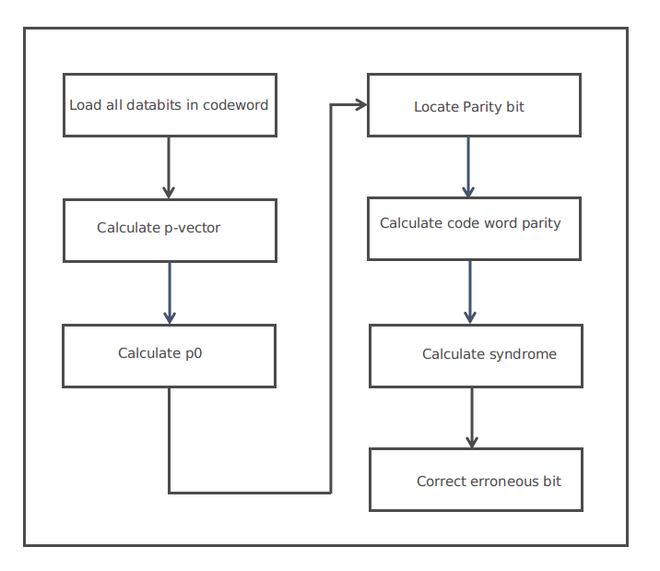

接口说明：

|  |  |  |
| --- | --- | --- |
| 编码器接口 | | |
| 信号名 | 方向 | 说明 |
| clk | in | 时钟输入 |
| Reset\_n | in | 复位信号 |
| Data\_in | in | 信息位输入 |
| Data\_out | out | 监督位输出 |
| Pa\_out | out | 总体位输出 |
| 解码器接口 | | |
| clk | in | 时钟输入 |
| Reset\_n | in | 复位信号 |
| dec\_data\_in | in | 解码前数据输入 |
| Dec\_sig\_out | out | 单bit错误指示 |
| Dec\_dbl\_out | out | 2bit错误指示 |
| Dec\_data\_out | out | 解码数据输出 |
| Pa\_news | out | 本地总体位 |
| temp | out | 本地校验位 |

|  |  |  |  |
| --- | --- | --- | --- |
| 解码取值判断错误类型 | | | |
| Pa\_news | temp | error | 说明 |
| 0 | 0 | 0 | 无错误 |
| 0 | /0 | 2 | 存在2位错误 |
| 1 | /0 | 1 | 存在1位错误可纠正 |
| 1 | 0 | 3 | 可存在3位错误 |

使用说明：

ECC（Error Checking and Correcting，错误检查和纠正）sram，是在[数据位](http://baike.baidu.com/view/190231.htm" \t "/home/huangrui/Documents\\x/_blank)上额外的位存储一个用数据加密的代码。当数据被写入sram，相应的ECC代码与此同时也被保存下来。当重新读回刚才存储的数据时，保存下来的ECC代码就会和读数据时产生的ECC代码做比较。如果两个代码不相同，则会被解码，以确定数据中的那一位是不正确的。

常用的ECC能检测两位错同时能纠正一位错。通常，一个8位的数据产生的ECC码要占用5位的空间，而一个16位的数据ECC码只需在原来的基础上再增加一位(即6位)，以此类推。一个K=2n位数据产生的ECC码要占用n+2位空间。当K=32时，n=5，则n+2=7。

汉明码编码原理如下，设码长为n，信息位长度为k，监督位长度为r=n-k。如果需要纠正一位出错，因为长度为n的序列上每一位都可能出错，一共有n种情况，另外还有不出错的情况，所以我们必须用长度为r的监督码表示出n+1种情况。而长度为r的监督码一共可以表示2^r种情况。因此

　　2^r >= n + 1， 即r >= log(n+1)

汉明码仅能纠正一位错码,如果要实现检出 2位错码的功能,可以采用扩展汉明码。扩展汉明码是在汉明码的基础上增加了一位偶校验码, 如 (32 ,6)汉明码增加一位就变成 (32 , 7)扩展汉明码。下面以(32 , 6)汉明码为例说明其编译码原理。( 32, 6)汉明码的码位排列为: a38a37...a7a6a5a4a3a2a1,其中 a38a37...a8a7信息位, a6a5a4a3a2a1为监督位,增加一位后的(32,7)汉明码排列为: a38a37...a7a6a5a4a3a2a1a0 , a0为前面所有位码的偶校验位。解码器通过对接收到的信息位再编码产生本地监督位和一位总体校验位, 然后再与接收到的编码器发送来的原监督位和总体校验位进行比较(分别异或) ,通过对产生的结果进行分析, 从而判断是否有误, 并且通过变量error 的取值来确定错误的类型。